《中职教师教学技能训练》教案

绪 论
教学目标：掌握本课程的主要内容及基本结构，尤其是新课程下教师教学技能的新要求，明确学习的基本方法，熟悉常用的参考资料，为本门课程的系统学习奠定基础。
教学重点：明确本课程的学习内容及方法
教学难点：熟悉学习的内容及其结构
教学时数：2学时
教学过程：

一、学习的理论基础
（一）教师专业化的标准研究
一般认为，一个专门化的职业需要具备下列条件：
1.提供重要的社会服务，具有不可或缺的社会功能；
2.具有一套完善的专业理论知识和技能体系；
3.在本领域的实践活动中个体具有高度的专业自主权；
4.进入该领域需要经过组织化和程序化过程；
5.有典型的伦理规范。
（二）教师专业素养的内涵研究
二、学习内容
（一）知识背景--教师职业技能的内容
1.普通话和口语表达技能
2.书写规范汉字和书面表达技能
3.教学工作技能（本课程内容）
4.班主任工作技能
（二）本课程的内容
本课程的内容以一课时的教学为单位、立足于课堂教学进行研究。
1.教学设计技能训练
2.课堂教学技能训练
3.说课听课评课技能训练
三、学习方式
技能要点
案例分析
自主思考

四、新课程实施中的教师行为要求
营造积极互动的课堂生活
●提供机会让学生能够用自己的眼睛去观察、用自己的头脑去判别、用自己的语言去表达，为学生创设一个宽松的学习环境。改传统的秧田式的座位排列为梯形式或马蹄形排列，为学生自主学习、合作学习、探究学习提供空间。
●改革传统的教案书写方式(即以知识的单一传授为主线)，尝试设计以学生的活动为主线的教学方案。使学习过程变成学生不断提出问题和解决问题的探索过程，针对不同的学习内容，选择不同的学习方式，使学生的学习变得丰富而有个性。
●在课堂上教师应关注学生面对问题的真实想法，而不是成人所期待的完美的答案。课堂教学不追求最佳化，不追求一步到位，树立长远的教育目标，而不是将自己的目光锁定在某一个知识点上。
●教师应创造性地使用教科书，积极开发有效的课程资源，将学习内容与学生的生活有机相联。有效的学习是建立在儿童原有经验基础上的。
——作业的设计要丰富多样，不要强迫学生做过多的机械式的训练。倡导学生用多样的方式如绘画、语言、符号、文字等表达自己对事物的理解。
——教师应该走下讲台，深入学生中间对学生施以个别辅导。
——鼓励学生大胆地表达自己的想法，完整地倾听别人的观点，尊重不同的意见，不固执己见。
●任何时候教师的言语都应富有激励和启发。应该努力去发现学生对答中能够给予肯定的东西，并巧妙地维护学生的自尊。
●应为每个学生提供学习的机会，任何时候的评价和小组活动都应给困难学生提供表现的机会。
●注重学科间的相互协作和沟通，发挥各学科之间的横向联系和相互促进作用。对学生学习、生活等方面的基本知识、基本技能、身体和心理素质、学习态度、行为规范进行严格训练，以形成良好的习惯。
●承认并尊重学生发展存在的差异性，不搞“填平补齐”，不进行“分数排队”，淡化学生人际间的比较。差异是一种财富，学生表现出来的差异为教育提供了丰富的课程资源。
●为每个学生建立成长记录袋，以反映学生学习的进步历程。
建立民主平等的班级生活
●与学生共同建立一个信念：这是我们的班级，我们应当竭力使之变成最好的。教师应与学生一起设计班级的形象与精神追求，通过丰富多彩的活动让学生逐步体验到平等、自由、民主、尊重、信任、友善、理解、宽容、亲情与关爱，同时受到激励、鞭策、鼓舞、感化、召唤、指导和建议，帮助学生形成积极的、丰富的人生态度和体验。
●变革原有的班干部设置，尝试建立班级事务委员会，并引导学生自我选择、自主管理事务，努力为每个学生提供管理和服务的机会，同时学会从其他同学提供的服务中汲取营养。
●班会要提供一个学生们的想法受到认真对待的场所，让学生通过学会在集体中间表达自我而养成自尊。教师要竭力营造一个道德集体，作为外在的支持，来滋养、巩固学生正在形成的良好品格。
●尝试建立以学生的兴趣爱好为基础的各种班级小社团，要尽可能发现每个学生的聪明才智，尽力捕捉他们身上表现出的或潜在的优势。不追求每个学生各方面的平均发展，帮助每个学生形成自己的特色和鲜明个性。
●拓宽学生表现自我的空间，如书面作业、墙壁作品以及课上、课下自我才华的展示、交流。挖掘学生的创造潜能，鼓励学生敢于否定所谓“权威”的定论，敢于奇思妙想。
●教师应学会欣赏学生所付出的努力，并及时提供支援。要认真听取学生的意见，并耐心地回应。与学生沟通时，表示尊重和关怀，不要忽视有特别需要和需要多些指导的学生。
●教师应学会与家长进行有效的沟通。新课程要取得长久成功，必须依赖学校之外的力量：学校与社区共同努力，来满足孩子们的不同需要。通过成立“家长团”，为课堂教学之外寻找适当的资源和榜样。开展“亲子助学计划”，为孩子的发展提供多方支援，逐步形成学校、家庭、社区、学生的教育“共同体”。
(刘可钦 作者为北京市建华实验学校校长、国家义务教育数学课程标准研制组核心成员《中国教育报》2003年4月19日第3版)

第一部分 教学设计技能

第一章 教学目标设计技能

教学目标：理解教学目标的构成要素，能够根据教学目标的性质选择恰当的行为动词表现教学目标的水平，会正确撰写教学目标。
教学重点：教学目标的叙写
教学难点：行为动词的选择
教学时数：1学时
教学过程：
〖技能要点〗
一、教学目标的构成
（一）教学目标的内容
1.知识与技能
如：给出有关战争的是非题，学生能做出正确的判断。
2.过程与方法
如：给出在一操场上建筑工程设计的描述，生成完成任务所需时间与所需工人数之间的关系的表达式。
3.情感态度价值观
如：观看爱国主义影片，并能谈出自己的感受。
注意：一节课的目标未必大而全，具体要根据学科特点和教学要求，灵活选用。
（二）陈述教学目标的要素
1.行为主体：学习者；
2.行为动词：描述学生可观察、可测量的具体行为；
3.行为条件：影响学生学习结果的特定的限制或范围；
4.表现程度：用以评量学生学习表现或学习结果所达到的程度。
二、行为动词的选用
行为动词的选用要与教学目标的类型和层次紧密相连，是科学表述教学目标的关键。
（一）行为性目标：用可观察、测量的行为陈述目标
1.知识目标：
了解——说出、背诵、辨认、列举、复述、回忆、选出、识别等
理解——解释、说明、归纳、概述、推断、区别、提供、预测、检索、整理等。
应用——设计、辩护、质疑、撰写、解决、检验、计划、总结、推广、证明等。
2.技能目标：
模仿——模拟、重复、再现、例证、类推等。
操作——完成、制定、解决。绘制、安装等。
迁移——联系、转换、灵活运用、举一反三等。
（二）表现性目标
这类目标所反映的要求往往不是一节课、一单元所能达到的。在叙写时一般明确规定学生应参加的活动，但不精确规定学生习得什么。具体包括：
1.过程与方法
经历、感受、参与、写出、寻找、探究、解决问题、交流、分享、访问、考察等。
2.情感态度价值观
反映（认同）——认可、接受、欣赏、关注、选择、拒绝、摈弃等。
领悟（内化）——形成、具有、树立、热爱、坚持、追求等。
三、陈述教学目标的标准
1.教学目标陈述的是预期的学生学习的结果。不应该陈述教师打算做什么。
2.教学目标的陈述应力求明确、具体，可以观察和测量。
3.教学目标的陈述要反映学习结果的类型。如陈述性知识、程序性知识和策略性知识。
四、注意事项
1.根据课程标准、教材、学生的实际情况确定教学目标；
2.设计的基本顺序是：
学习任务—目标类型—目标层次—行为动词—叙写
3.涉及领域既要全面，又要突出重点；可以有综合性目标，也可以有单项目标。
〖案例分析〗
案例1：《葡萄沟》教学目标设计（窦桂梅）
知识与技能：识记“最、坡、梯、够、修、味、留”等生字，运用多种方法感悟“梯田”、“山坡”、“茂密”、“五光十色”、“热情好客”等词语及句子。
过程与方法：运用采访、角色朗读、节目表演、导游等形式，在整体感悟课文中进行口语交际训练。
情感态度价值观：利用虚拟的情境，在葡萄沟游览一番，在情感的世界里深深体验：葡萄沟真是个好地方。
案例2 ：《异分母分数的加减法》
知识与技能：理解异分母分数加、减法的算理，能够概括出异分母分数加、减法的计算法则，并能够熟练地计算出异分母分数加、减法。
过程与方法：通过异分母分数加、减法的验算，感受用转变的思想解决问题的方法。
情感与态度：体验表达思想、与人交流的快乐。
案例3：
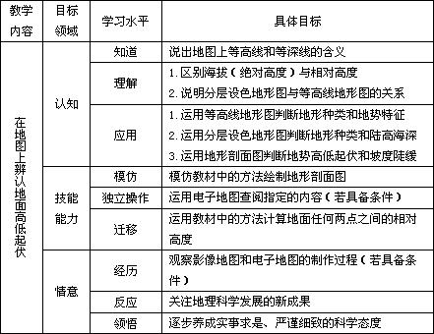

（华中师范大学地理系 赫兴无，李家清，《中小学教材教学》2004年第11期）

〖自主训练〗
改写下列教学目标
例1：三角形内角和探索：
1、通过测量、撕拼、折叠等方法，探索和发现三角形三个内角的度数和等于180度。
2、已知三角形两个角的度数，会求出第三个角的度数。
3、在探索过程中发现数学知识的趣味性。
例2：小学语文第十二册《匆匆》
1、学会本课六个生字，正确读写下列词语，联系上下文理解带点词语：饭碗、伶俐、徘徊、确乎、涔涔、潸潸、赤裸裸
2、理解课文内容，紧扣“匆匆”，抓住文中重点词句，体会作者的思想感情。
《匆匆》是人教版九年义务教育教材第十二册新入选的课文，是现代著名作家朱自清的一篇脍炙人口的散文。作者以细腻的笔触生动的刻画了时间流逝的踪迹，对日子的匆匆，一去不复返，逝去如飞的感慨，将空灵而又抽象的时间化为具体的物象，引发出伤时、惜时的深长感叹，表达了作者对虚度光阴感到无奈和惋惜，又为前途不明而感到彷徨的复杂心情，从而警世人们应该珍惜时间和生命，在有限时间里多做有意义事情的启示。
《匆匆》这篇文章很注意修辞，文章用长短一致，节奏整齐，对仗工整的排比句，描述了显示季节更替的诗意化景物；又用一组长短不一，节奏跳跃，口语色彩很浓的设问句，感叹日子的飞逝无痕。整句与散句的结合，不但具有一种音乐的美感，而且显得既典雅又朴实。
例3：《丰碑》
1.了解红军长征背景，说说红军行军途中军需处长被严寒冻死的感人事迹。
2.抓住人物语言、动作、神态自读自悟，体会军需处长的献身精神及将军对军需处长的崇敬之情；理解“丰碑”的含义。
3.体会正面描写与侧面描写相结合表达中心的写作方法，并在写作中学会运用这种写作方法。
4.学会生字、新词，背诵第七自然段和最后三个自然段。
例4：小学英语
认知目标：掌握Lesson 17 Part(II)单词和句型，能依照课文句型用所学的单词和句型在模拟情景中进行对话。
掌握句型：Who’s she及其回答She’s…/ He’s…和一般疑问句Is she …?及其回答，并能在实际中运用。
能用“The girl with a …”并在实际中运用。
思想情感目标： 继续激发学生学习英语的兴趣，树立正确的学习目的，养成良好的学习习惯以及培养和提高学生与他人交往的能力。
智力发展目标：培养学生拼读单词的能力，扮演角色进行情景会话的能力，与他人交往的能力和参与活动的能力。
案例5：初中地理
知识目标：区分城市聚落与乡村聚落的差异，理解聚落形成与发展的主要因素；
能力目标：能够运用图片描述城市景观和乡村景观的差别。收集不同聚落的图片分析聚落与自然环境、社会发展的关系。
情感目标：正确认识人类活动与地理环境的关系，树立正确的人地观。懂得保护世界文化遗产的意义，激发热爱家乡传统民居文化的热情。

第二章 教学过程设计技能
教学目标：掌握教学过程设计的基本方法，能够撰写完整的教案。
教学重点：教案撰写技能的形成
教学难点：理解教学设计的基本原理
教学时数：2学时
教学过程：
第一部分 教学程序设计
〖技能要点〗
一、设计目的
确定教学程序，明确各步骤（环节）的教学任务，选择确定教学方法。
二、设计思路
第一步：确定学生的原有基础（起点）和终点目标；
第二步：分析“使能目标”， 即学生为达到终点目标而需掌握的前提性知识技能目标；
第三步：分析“支持性条件”，即学生为掌握高一级的目标需要的学习动机、认知策略等。

起点能力
使能目标
终点目标

支持性条件

三、设计方法
（一）内容有序化
起点能力 → 使能目标1 →使能目标2 →…… → 终点目标

（二）序列问题化：将各子技能分别设计成问题，构成问题系列
（三）问题主体化：利用支持性条件，设计各子问题的解决方式、方法（观察、思考、操作、讨论、自学、讲解等），反映学生完成学习任务的方式和途径。
注意：教学程序设计的关键是学生认知结构中已有的、与新的学习内容发挥固定、粘合作用的知识点向新的学习内容的过渡。
〖案例分析〗
谈谈你对下列教学程序设计的看法：
案例1：“两位数的进位加法”教学步骤：

序列 |  | 问题化？ | 学习方式？
复习 | 一位数的进位加法
复习 | 不需进位的两位数的加法
复习 | 两位数与个位数的进位加法
用外在的行为方式操作两位数的进位加法运算（摆小棒）
理解运算法则
实施两位数的进位加法运算
形成运算技能

案例2：《瀑布》教学设计步骤：
1．范读自读课文，提出问题。
2．带着问题，查找资料，动脑思考，解决学习中的问题。
3．同学们在一起交流学习收获。
其中，交流方式设计如下：
1．喜欢朗读的同学可以练读课文；
2．喜欢画画的同学可以把瀑布画下来；
3．愿做导游的同学，请给我们介绍瀑布的样子
4．愿为老师的同学，请把你学到的知识讲给我们听。
5．喜欢表演的同学，也可以演演游人看见瀑布前、后的表情变化。（辽宁省本溪市群力小学曹姝妮）
案例4：小学科学双语课《生物是什么》分环节教学视频。
案例5：小学音乐《小蜜蜂》分环节教学视频。
〖自主训练〗
选择自己所学学科的一节教材内容，设计其教学程序，并说明如何提出问题，如何设计学生的学习方式。

第二部分 教案的编写
〖技能要点〗
教案的编写就是上述教学程序设计的活动性、实用性和文本化。
一、教案的具体内容
一般包括：
授课班级：
授课时间：
课题：
教学目标：
课型、教具、学具：
教学过程：教案的主体部分，反映教、学的实际活动
作业设计等
注意：教学过程是对师生课堂教学活动直接的实质性反映，不要写成介绍性的间接说明。
二、教案的一般格式
见下表：
课题名称
教学目标
教学重点、难点
教学方法
教具
板书提纲
教 学 过 程 | 教师活动  （教学任务、内容及实现方式） |  | 学生活动  （学习任务及完成途径）
教 学 过 程 | …………  …………  ………… |  | …………  …………  …………
课外作业
教学后记
〖案例分析〗
案例1：语文《葡萄沟》教学过程设计（窦桂梅）

教师活动 | 学生活动
一、激励  1、听说新疆的吐鲁番有个好地方（板书：好地方），想去吗？要想去，事先要对葡萄沟有些了解，课文会告诉你。下面同学们借助拼音自由读课文，做到正确流利，特别遇到难读的句子要多读几遍，生字更要多读几遍。 | 借助字典等工具读课文
2、检查朗读情况（板书生字带出来的词语，注意指导第二段中描写葡萄的长句子） | 可能回答：最喜爱、山坡、梯田修在、留着、味道、茂密
3、这些生字应该怎样读，怎样写？（采用猜字、定位联想等游戏识字，同时趁热打铁指导书写，重点指导“最”的结构和最后一笔） | 逐字回答发音、笔画、书写
4、通过阅读课文，你知道葡萄沟出产哪些水果？（用引读的方法）  （以上环节从兴趣入手，总体上把握全文，认识生字。） | 五月有杏子，七、八月有沙果、蜜桃，到九、十月份有人们最喜爱吃的葡萄。
二、体验  1、通过刚才的了解，我们知道葡萄沟出产水果，特别是有人们最喜爱的吃葡萄，那么老师就带你们去葡萄园玩一玩好不好？说去就去，快把书打开 | 学生打开课本
2、葡萄沟到了。快看看葡萄种在哪儿？能不能自己画出来？ | 学生读课文后，画图理解“山坡、梯田”
3、赶快登上山坡，用你们的慧眼仔细瞧瞧这里的葡萄生长的怎样？（1）大家一起画图理解“茂密  （2）这山坡上茂密的葡萄架就像什么？（教师用手势表演）  （3）老师只画了一个凉棚，难道只有这一个棚吗？  （4）赶快钻进去，感觉如何？ | 学生可能会说枝叶，也可能会说葡萄，可以按顺序学习  感悟出是“凉棚”  发现句中的“一个个”，并说说自己的理解  创造“凉快”、“凉爽”、“舒服”等词语或句子，带着感受反复朗读。
4、快抬头看，透过茂密的枝叶你发现了什么？（引导学生思考葡萄特点）  （1）葡萄都有哪些不同的颜色，用图片表示。  （教师画出茂密的葡萄架）  （2）出示“五光十色”和“五颜六色”，在比较中悟出有什么不同。  （3）实物演示“一大串”，让学生观察 | 读书上的句子，思考葡萄沟的葡萄有什么特点？  到前面认红的、白的、紫的、暗红的、淡绿的葡萄，悟出葡萄颜色的不同。并“挂”在葡萄架下。  在词语中的“光”中发现区别  感悟出“一大串一大串”之意  学生带着感受反复朗读
5、下面我们要演一个节目，老师扮演新疆老乡，谁愿意到前面表演？ | 谈对葡萄沟葡萄的印象，跳新疆舞 ，送给老乡一句话，或是一个词等
6、是呀，我们新疆人就是热情好客，你们就要离开葡萄园，还想不想亲眼看看葡萄沟的葡萄？想看的请举手。我再给你们放一段录象。 | 放音乐朗诵，学生闭眼想象画面。把“看”到的互相讲讲，整体感悟这段。
7、同学们，这里正好需要导游，而且这段话就是很好的导游词。谁愿意当导游小姐或者导游先生？用书上的语言或者创造语言介绍介绍葡萄沟的葡萄？ | 学生进行口语交际  （教师指导，语言、态度等）
8、多么热情的老乡呀，非要带咱们去阴房看看，想想阴房是什么样。  还有个问题要考考你：“葡萄干是怎么制成的？”（学生读课文，看录像悟） | 发散思维，让学生异想天开  学生回答，可以创造语言，只要意思对即可。
9、观察、品尝葡萄干。（根据学生的感悟板书：色鲜味甜） | 学生观察、品尝后发表意见，把感受到的讲讲。
三、升华  1、看出来，同学们参观游览的真开心。就要离开葡萄沟了，新疆老乡要咱们留言，现在请同学们签名留言。 | 动动笔，把对葡萄沟之行的感受写下来  （此环节既是对课文的总体认识，又是感悟、交际的训练）
2、小结：千言万语化做一句话：葡萄沟真是个好地方！（板书：把“好地方”前面加上“真是个”，句号改成叹号） | 没有发言的同学一起读一读。
3、旅游到此结束，回家把见闻讲给爸爸妈妈听。下课！ | 下课

自评：
本课是学习新大纲感悟新大纲的基础上设计的。具体体现以下几点：
1、情感。如果说以往的教学注重的是语文知识，语文技能，那么新世纪的语文教学追求的是情感。在语文课堂里，孩子对待语文学习，不应是被动的学，旁观者似的学，应该让孩子感到语文学习的过程就是生活的过程，生命成长的过程，一次情感经历的过程，也就是说，要让孩子在语文的情感世界里真正走一趟，用情感驱动语文知识。这是学好语文的前提。因此，教师要充满激情，用饱满的真挚的情感唤起学生的热情、激情。从而产生对葡萄沟的喜爱，甚至到依依不舍。一句话，让语文焕发生命活力。
2、交际。交际是新世纪人们生存与发展的本领。语文的性质之一就是“重要的交际工具”。可见交际性要处处体现在语文的各个环节、各个方面、各个渠道之中，不一定专门设置交际课。所以这堂课里首先做到教师和学生语言的融合，教师的语言是谈话式的，不是问答式的，不是生硬的，是亲切的师生无拘无束，平等的对话。其次创设各种情境进行交际（见教学设计），把以往的语言，本课学习的语言，加以运用和创造，这正是语文学习的重点。
3、感悟。“悟”从左边看是思考的我，从右边看是我的思考。感悟的过程正是理解和发现的过程。教师要适当的搀扶和点化，让孩子“感”一定有个过程，“悟”一定有个过程。因此感悟不是告诉，而是激励、唤醒、刺激、探究、体验。首先从整体上感悟，没有把课文肢解，逐段的分析讲解，而是以导游的形式走进去，走出来。根据低年级的学生特点，采用演示、
表演节目、画图、朗读、比较，即看、读、听、想、吃、唱、演等手段让孩子感悟词语、句子、意境……也许给了孩子感悟这个支点，孩子就能撬起语文这个地球。
案例2：数学《两位数减一位数的退位减法》教案设计
教学  目标 | 1．掌握两位数减一位数退位减法的计算方法，并能用自己喜欢的方法进行正确计算。  2．经历探索两位数减一位数退位减法计算方法的过程，促进计算能力和动手操作能力的培养。  3．感受退位减法与实际生活的紧密联系，体会退位减法在生活中的作用。
教学内容 | 教科书第68页。
教具学具 | 小棒、实物玩具、卡片，投影等。
教学过程 | 教师活动 | 学生活动
教学过程 | 一、复习准备  （出示口算卡片）  17－5＝36－4＝29－8＝  18－6＝14－3＝16－3＝ | 学生做题复习
教学过程 | 二、情境导入  同学们，你们喜欢玩具吗？老师带来一些玩具，大家看看（出示实物玩具，并贴好商品价格。）  洋娃娃（45元） 玩具小熊（6元）恐龙模型（5元）  绒毛小兔（3元）电动狗（24元） 玩具汽车（36元）  老师想了解一下，你们要是有一些零花钱想买这样的玩具，你想买什么？ | 学生自由回答
教学过程 | 三、探索新知  1．引导学生从问题情境中抽象减法算式。  师：小明只有8元钱，他可以买些什么？  （让学生体会在现实生活中如何提出并解决数学问题，初步感受到数学的奇妙和无所不在，产生学习和探索数学的动机。） | 生1：可以买玩具小熊。  生2：可以买恐龙模型。  生3：可以买绒毛小兔。  …………
教学过程 | 师：可他想买一辆单价是36元的玩具汽车，还要攒多少元？要解决这个问题，你知道怎样列算式吗？  根据学生回答，教师板书：36－8＝ | 回答：36－8＝
教学过程 | 2．引导学生动手操作、探索计算方法。  a．教师指导学生摆小棒。  师：算式36－8和前面所学习的36－4、29－3等算式相比较，有什么不同？小组可以相互讨论。 | 36－4、29－3等算式计算时都能直接在个位上减，而36－8，被减数的个位上的数不够减。
教学过程 | 师：不够减怎么办呢？同学们用小棒摆一摆，想想你是怎样算的，在小组里说说你的方法。（教师巡视） | 学生摆小棒，小组讨论
教学过程 | b．引导学生交流摆小棒的方法。  师：谁来跟大家说说摆小棒的方法。  结合学生的回答，师板书：36－8＝28  （教师给学生提供充分发挥的时空，让学生充分地说，但不限制学生的说法，关注学生的情感，尊重学生自主的选择，保护学生自主发现的积极性，通过在这个充满探索和自主体验的过程中，学生获得成功的体验，增强学好数学的信心，体现了现代教学思想的算法多样化，同时，也培养了学生的创新思维。） | 学生在投影上展示并说算法。  算法一：从10根小棒里去掉8根剩下2根，再和26根合起来是28根，10－8＝2，26＋2＝28。  算法二：从30里拿出2和6合成8，30－2＝28。  算法三：8－6＝2，30－2＝28。  算法四：把36根小棒分成20根和16根，16－8＝8，20＋8＝28。  算法五：从30根里拿出8根还剩22根，22＋6＝28。
教学过程 | c.教师小结：在计算时，有很多的算法，只要你选择自己喜欢的方法，算的又对又快就可以了。（指题）这样的减法算式就是我们今天学习的两位数减一位数。板书：两位数减一位数 | 学生认真听
教学过程 | 四、练习反馈  1．基本练习：（出示卡片）  32－5＝46－9＝57－8＝40－5＝ | 学生读题说得数，其中指定两题说出自己的算法。
教学过程 | 2．实际应用：请同学们再次观察这些玩具，小明只有8元钱，如果想买一个价钱是45元的娃娃，还要攒多少元呢？ | 学生列式计算，说出自己是怎样算的。
教学过程 | 3．游戏：摘苹果。  秋天到了，苹果熟了，同学们到果园里摘苹果，树下放着三个筐，筐上分别写着73、56、48。同学们把带有算式的苹果，算出结果，然后摘下放到相应的筐里，每个小组里讨论出结果后派一名代表上前。 | 学生参加游戏
教学过程 | 4．应用体验：借乒乓球。  学校开展乒乓球比赛，教师有一盆乒乓球，一共46个，同学们可以借球进行练习。每组同学共同商量各派一名代表，借几个，要算出剩几个？并列出算式。  根据学生活动情况教师板书算式。  （练习设计，紧密围绕本课重点，目的明确，层次清楚，具有针对性、实用性和开放性，通过变式练习，让学生真正明白：学习数学是为了解决实际生活中存在的现实问题，生活中处处有数学，学习数学是生活的需要。同时，也巩固了本节课所学的知识，调动了学生学习数学的积极性。） | 如：  46－3＝43  43－6＝37  37－5＝32  32－4＝28…
教学过程 | 五、课堂小结  这节课你学会了什么知识？课上自己表现如何？哪位同学表现较好，好在哪儿？ | 学生自评、互评，肯定自己，学习他人，体验成功的乐趣。
教学过程 | 专家评析  本课教学设计，较好体现了课程标准所倡导的理念，主要有以下特点。  1．注重创设生活情境。从学生熟知的生活事例，感兴趣的事物引入，为学生提供富有情趣的具体情境。在具体情境中学生的学习兴趣浓厚、积极性高涨，课堂气氛活跃。使学生以最佳的思维状态投入学习。  2．加强知识间的对比。探索36－8退位减法之前，联系两位数减一位数不退位减法。通过对比使学生产生认知上的冲突，突出“退位减法”中如何退位这一难点，通过对比使学生建立知识间联系，逐步形成知识系统。  3．体现算法多样化。通过教师引导学生进行操作、交流、讨论等活动，学生自主探索出多种算法，并从中选择自己喜欢的方法。保护了学生自主发现的积极性，使学生获得了成功的体验。  4．在游戏活动中，巩固知识，提高能力。活动设计体现了趣味性、知识应用性、活动的开放性。设计注重关注学生情感，体现团结合作、互相学习、互相帮助的精神。

第二部分 课堂教学技能

第三章 课堂导入技能
（好的开头是成功的一半）

教学目标：理解课堂导入的意义，掌握课堂导入的途径与方法。
教学重点：学会课堂导入的设计方法
教学难点：理解课堂导入的意义
教学时数：1学时
教学过程：
【技能要点】
一、课堂导入的基本功能
创设情景、导入新课是课堂教学的第一个环节，其主要作用表现为：
定向功能——明确教学任务，使学生明确学习的目标和方向。
激励功能——激发求知欲，使学生产生进一步学习的动力和心理倾向。
二、基本途径
可以归纳为三个基本途径：
1、现实生活
2、知识延伸
3、人工设计情境
思考：结合自己的学习经历，谈谈课堂导入的具体途径有哪些？
【案例分析】
分析下列课堂导入的特点和不足，你如何改进？
1、窦桂梅《葡萄沟》课堂导入：
听说新疆的吐鲁番有个好地方（板书：好地方），想去吗？要想去，事先要对葡萄沟有些了解，课文会告诉你。下面同学们借助拼音自由读课文，做到正确流利，特别遇到难读的句子要多读几遍，生字更要多读几遍。
2、《生命 生命》导入新课实录：
今天我们要学习的课文是——（齐读课题：生命 生命）
1）看到这个课题，你最想问什么？
生命是什么？【师：想了解生命的存在】
生命是怎样的？【师：想了生命的特点】
我们应当怎样对待生命？【师：提得有价值，是对生命意义的思考……】
相机回答，暂时不能解决的在课题下画上“？”。
2）和我们以前学过的课文题目相比，你发现了什么？（反复两次）是啊！作者为什么要用两个“生命” 作题目呢？（在课题下画上“？”）
3）请同学们捧起书，齐读课文第一句。（学生齐读，带着思考读）
4）过渡：是啊，人人都有生命，我们却很少去关注它，思考它。作者在思索：“生命是什么？”我们也在问：“生命是什么？” 作者为什么要用两个“生命”作题目？让我们带着问题走进课文去感悟去思考。
3、《三角形内角和》的课堂导入：
1）猜图形游戏：今天的课我们先做个游戏，比比看谁更会动脑筋（课件出示题目——猜图形游戏）：老师给出一个被遮挡起来的三角形，看谁最先猜出是直角、锐角、钝角三角形中的哪一类。
2）是否能够肯定这个三角形属于哪一类？
3）如果多给出一些信息能不能很确定地判断是哪一类呢？
4）验证结果，课件出示。其实，这要用到三角形的一个重要知识：就是三角形的内角和的度数问题。下面我们来一起研究研究好吗？

4、《用字母表示数》的课堂导入：
一只青蛙，一张嘴，两个眼睛，四条腿；
两只青蛙，两张嘴，四个眼睛，八条腿；
三只青蛙，三张嘴，六个眼睛，十二条腿；
……………..
如果用字母a来表示青蛙的数量，那么这首儿歌可以怎样表示？
a只青蛙，a张嘴，2a个眼睛，4a条腿；…………
第四章 课堂讲解技能
教学目标：理解课堂讲解的意义和要求，注意课堂讲解中容易存在的问题，初步具有课堂讲解的能力。
教学重点：初步学会课堂讲解
教学难点：准确把握课堂讲解的技巧
教学时数：3学时
教学过程：
【技能要点】
课堂讲解是教师以口头语言向学生呈现、说明知识，并使学生理解知识的行为。
一、讲解要求
形式维度 | 内容维度
发音准确 | 准确性
语流连贯，流畅 | 组织性
语速适中 | 逻辑性
态度和蔼，富于情感 | 形象，通俗

二、讲解中的常见问题
1、过短的时间呈现过多的内容
2、讲述时间过长，超出学生的有意注意时间
3、讲述内容缺乏组织性、逻辑性
4、讲述不顾及学生的知识基础
5、讲述没有激发出学生有意义地理解知识的心理倾向
——施良方等《教学理论：课堂教学的原理、策略与研究》，1999年8月华东师大版，p179
三、注意事项
教师课堂讲解中应注意的主要问题：
1.学科术语的正确运用
2.通俗易懂
3.感情充沛而不做作
4.防止语句冗长
5.没有不必要的重复
6.没有口头语和多余的语气助词

【典型案例】
分析下列课堂教学语言的特点及其对我们的启示：
1、欣赏《海上日出》朗诵，体会其特点和要求。
2、课堂教学语言案例欣赏：
特级教师靳家彦的教学语言
特级教师魏书生的教学语言
特级教师窦桂梅的教学语言
第五章 课堂板书技能
（讲述过程中经常伴随的教学行为）

教学目标：理解课堂板书的意义和基本形式，注意课堂板书中应注意的问题，具有初步的课堂板书设计能力。
教学重点：初步学会课堂板书设计
教学难点：准确把握课堂板书的基本形式
教学时数：3学时
教学过程：
【技能要点】

一、课堂板书的主要形式
（一）要点式
理想气体的压强
一、压强的实质：P＝dl/（dA.dt）
二、压强公式的推导：
1、推导思路
2、假设条件
3、推导步骤
三、讨论：
1、公式的意义
2、推导中所用的统计概念、方法

（二）总分式
形而上学的观点

现象＝此岸世界＝科学的领域

事物 鸿 沟 世界在本质上不可知

本质＝彼岸世界＝科学的领域
心理现象分类系统

认知过程：感觉、知觉、记忆、联想、想象、思维

心理过程 情绪过程：

意志过程：
心理
现象
个性心理特点：气质、性格、能力
个性心理
个性倾向：需要、兴趣、动机、态度、价值观

（三）表格式

教学板书种类辨识技术评价表

指标  评分 及  得分 分值  评价对象 | 信息点（块）  辨析  （3） | 逻辑关系及其表达式识别  （4） | 板书类别确认  （3） | 总计  （10分）
板书种类辨析操作1
板书种类辨析操作2
……

（四）对比式

少年闰土
《故乡》 1921年
我 闰土
少爷 忙月的儿子
喜欢 海边农村少年 紫色的圆脸
头戴小毡帽
颈套银项圈
佩服 聪明能干 捕鸟
活泼可爱 拾贝壳
看瓜刺猹
看跳鱼儿
怀念

（五）图解式
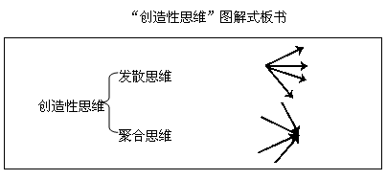

二、课堂板书注意事项：
1、布局合理

辅助
板书
辅助
板书
系统板书

系统
板书
辅助
板书

2、板书内容与教学内容相匹配
3、板书形式与学生年龄特征相匹配
4、板书的适时性
5、板书要预先设计
6、板书字迹要工整、清晰、醒目，必要时可采用不同的颜色
7、不要连续长时间板书
【案例分析】
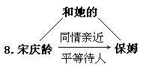
1、

2、
《渔夫和金鱼的故事》板书设计

渔夫和金鱼的故事
贪
贪
贪
贪
贪
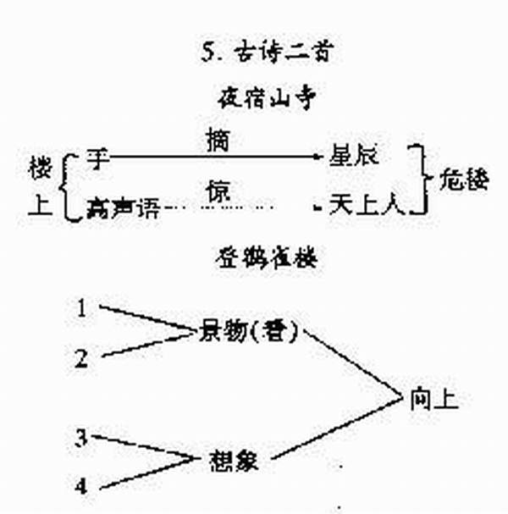

3、

4、

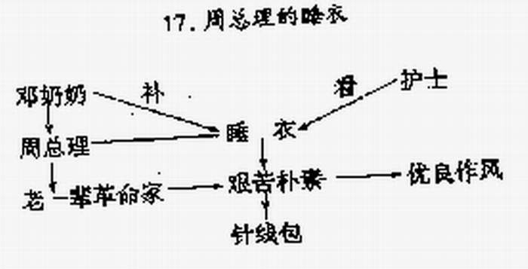

第六章 课堂提问技能

教学目标：理解课堂提问的基本类型和基本过程，明确课堂提问中应注意的问题，初步形成课堂提问的基本技能。
教学重点：掌握课堂提问的基本技能
教学难点：准确理解课堂提问的基本过程
教学时数：2学时
教学过程：
【技能要点】

课堂提问是课堂师生交流的最常用、最主要的方式，也是教师教学水平的重要体现。
一、课堂提问的基本类型
从课堂提问的目的来讲，课堂提问可以划分为下列主要类型：
1、复习回顾型
2、探索求知型
3、应用拓展型
4、评价体验型
思考与讨论：自学教材133-137页，上述类型与教材内容存在怎样的对应关系？试列表说明。
二、课堂提问的基本过程及要求
发问
候答
叫答
理答

（一）发问
基本要求是：
1、问题的目的——明确
2、问题的性质——启发性，激发学生思考
3、问题的清晰度——准确清晰
4、发问的次数——适当
5、问题的难度——适中
6、发问的对象——面向全体学生
（二）侯答
侯答强调的是教师发问后要给学生留出充分的时间，以便于学生的思考和探索。一般侯答的时间有：
侯答时间Ⅰ：教师发问后，学生回答前的时间，3--5秒
侯答时间Ⅱ：学生回答后教师作出反应之前的时间。
国外的研究认为，侯答时间在1-2秒，称为质疑式；3秒以上，称为对话式。
（三）叫答
叫答有可预见的叫答与随机叫答两种，课堂上教师要注意：
1、尽量避免自愿回答—“大声喊”
2、叫答的范围要广，面向中等，顾及全体，使每个学生尽量机会均等
3、问题的难度与被叫答学生的水平相适应
4、不同学生可以回答同一个问题
（四）理答
理答的基本过程如下图所示：

转问

积极反应
正确
答案
再组织

追问

错误或
无应答

消极反应

探问

从促进学生积极思考的角度讲，学生对问题的回答不论是正确、错误或者是无应答，教师都不要急于给予评价，可以针对学生和班级的实际情况，进一步的转问、追问或探问，然后教师再给予积极的或消极的评价，最后教师还要对有关的知识、方法进行“再组织”，从而完成一个完整的提问过程。
所谓转问，就是同一个问题向另一同学发问；
所谓探问，是对同一学生继续发问。如果学生回答不正确，教师要对原问题重新措辞后提出一个与原问题相关的问题；或者将原问题分解，简化为几个小问题逐一发问；或者提供回答线索；或者问一个与原问题相关的新问题。
所谓追问，就是学生的回答即使正确的情况下，教师也可再提问一个问题，就正确答案进行追问。
所谓再组织，是指教师在理答的最后阶段，对学生的回答重新组织概括，给学生一个明确、清晰、完整的答案。教师不应把学生正确的答案和错误的答案同时摆到学生的面前，而应重述正确的答案，这样可以避免班上某些同学误把错误回答当成正确回答。（施良方《教学理论》，p208）
【案例分析】
一、小学语文《生命 生命》教学第一部分：
1、课文讲了与生命有关的3个事例，请同学们自由轻声朗读课文，边读边想，每个事例主要讲了什么内容？
2、作者用自己亲身经历的三个事例告诉了我们生命是什么，你能回答了吗？（生命是求生的飞蛾、顽强生长的瓜苗、沉稳而有规律的心跳。）【指名说——齐读】
3、让我们走进生活，注意：你能从画面中哪些事物感受到生命的存在。
（出示课件：劳作的蜜蜂、出壳的小鸡、搬运食物的蚂蚁、盛开的鲜花、千手观音图。）
师：“我从劳作的蜜蜂感受到了生命的存在。”你呢？
4、揭示并过渡：一个个生动的事例、一幅幅鲜活的画面，告诉了我们生命是什么。是啊，生命无处不在，然而作为万物之灵的我们却常常忽略了生命的存在，所以：
作者被求生的飞蛾震惊：暗示读：（出示：我感到一股——鲜明！）
也被顽强的种子折服：暗示读：（出示：那小小——生命力啊）
更被自己的生命震撼，（出示：那一声声沉稳而有规律的跳动，给我极大的震撼。）
于是，作者开始了对生命的思考。
二、小学语文《草船借箭》的一个教学片段
师：读了课文后，大家最感兴趣的问题是什么？
生：周瑜为什么要陷害诸葛亮？这对他们联合抗曹有好处吗？
生：诸葛亮明明知道周瑜要陷害他，为什么还要去借箭呢？
生：鲁肃为什么会听诸葛亮的安排？
生：诸葛亮为什么要向曹操去借箭还那么有把握？
（学生一下子提了不下20个问题）
师：同学们的问题很有思考价值。老师觉得这些问题归纳起来主要是怎样认识文中的这些人物，把握了人物的特点，问题也就自然解决了。文中共出现了四个人物，请你们选择自己最感兴趣的一个人物来读书研究，注意抓住他的特点。（学生进入探究性阅读活动，7分钟后，展开读书交流。）
三、“求一个数比另一个数多百分之几”的应用题教学片断
教师没有抄原题，只是出示了两个条件：一个乡去年原计划造林12公顷，实际造林14公顷。
师：任务完成得怎么样？谁能通过计算来说明？
生：已经超额完成了任务。我用的是减法。14-12=2公顷。实际比计划多造林2公顷。
生：我用的是除法。14÷12=1.17，实际造林是计划的1.17倍。
生：我也用除法。14÷12=1.167=116.7%，实际造林是原计划的116.7%。
师：谁还能用百分数的知识，想出别的解法？
生：老师，画线段图题意就更清晰了。
生：我们刚才求出实际造林是计划的116.7%，把计划造林看作单位“1”，也就是100%，用116.7%减去100%，就求出了实际比计划多16.7%。
生：我也用（14-12）÷12求的是实际比计划多的公顷数占计划的百分之几，也就是实际比计划多16.7%。
四、《难忘的泼水节》教学片段
生：清水怎么会是吉祥如意的象征呢？水淋在身上很不舒服，为什么泼的水越多，幸福就越多呢？
师（面带微笑）：你读书真认真，还很爱思考。（教师并未对学生批评，学生高兴地坐下。）
师：小军同学给大家提出了一个很有价值的问题，请同学们找到自己的学习伙伴，商量商量，帮他回答好吗？
（学生自由结合商讨：读课文、翻阅手中的资料。讨论结束，学生交流。）
生1：泼水节“一年一度”是傣族人民的传统节日。
生2：清水不是一般的清水，清水里“滴上香油”、“撒上花瓣”。
生3：介绍了泼水节的来历。
……
师：经过大家的讨论，我们体会到了泼水节给傣族人民带来了欢乐和幸福。

第七章 课堂反馈强化矫正技能

教学目标：了解课堂反馈强化矫正运用的意义，掌握其基本要求，并初步掌握课堂反馈强化矫正的方法。
教学重点：课堂反馈强化矫正技能的运用
教学难点：如何提高课堂矫正的有效性
教学时数：3学时
教学过程：
【技能要点】
课堂教学活动应是一个能够不断自我调控、自我完善的动态系统，反馈、强化作为两个紧密联系的过程，是课堂调控的基础和前提，而矫正活动则是课堂反馈强化的必然延伸，是课堂自我调控的落脚点。
一、基本要求
1.反馈的时效性：即在教学活动的各个环节上及时进行信息反馈，以迅速了解教与学的活动状态。
2.评价的科学性：即进行信息反馈的手段应是科学的，以准确掌握学生学习中存在缺陷的实质及其产生原因。
3.矫正的有效性：一是要准确，针对存在问题的实质采取有的放矢的矫正措施；二是要有力度，一针见血，切实达到使学生纠正错误、深化理解的目的。
二、注意事项
1.要准确把握反馈评价的时机，随时了解学与教的态势。
2.要提高调控矫正的有效性，切实改善并不断优化教学过程。
3.充分发挥学生自身在评价矫正中的作用。
【案例分析】
教师课堂调控技巧赏析：
（一）“休”（小学语文）
小学语文《小虾》一课，遇到了“休”这个生字，若解释“休”字的意思，并组词，可以查字典。老师原以为学生一定会按照《小学生字典》上的现成答案回答她的问题，但事实并非如此。
生：“休”是左右结构，左边是人字旁，右边是“木”，合起来是“休”“一休”的“休”
师：“休”字什么意思？
生：“一休”是人名，无需解释。（学生在这里的回答超出了教师所预计或期望的范围）。
师：（想了想，立即找到了归入主题的办法）“一休”虽是人名，但“休”是有意思的……大家都看过《聪明的一休》了吗？
生（齐）：看过！
师；《聪明的一休》每一集中间都有这样一个画面：小一休躺在地上，一只手撑着脑袋，他的师兄在远处喊他：“一休！一休！”一休怎么回答的？谁还记得？
生：（异口同声，气氛热烈）休息！休息！休息一会儿。
师：那么，“休”是什么意思？
生：“休”，“休息”的“休”！
【鉴赏】遇到学生答题或发言、说话脱轨的现象，通常老师都采取不予评说，让这位学生坐下，再请另一位来口答的办法，直到有正确回答为止。但是这位教师没有如此。学生的回答虽然出了轨，但其中也包含着可以解题、达到主题目标的因素。如果教师一听不合乎自己期望的回答，便心中一片茫然，不去细想，就不会发现其中含有的可利用的因素，也就不会有这么机智的引导了。借助学生的答案来个巧妙“转变”，加以简单的提示，唤起学生的记忆，激发起学生的兴趣，既活跃了课堂气氛，又解决了教师提出的问题，这是问答应变艺术的一个重要操作技术或技巧。
（二）漓江绿水（小学语文）
师：（上《桂林山水》课）漓江的水绿得像什么？
教师备课时设想学生会按照课文上回答“像无瑕的翡翠”，但实际情况却不是）。
生：绿得像青梅酒。
师：（青梅酒也许真是绿的呢？这样，学生的回答也是正确的。教师于是在这里来了个临时更动，放弃原来的准备，顺着学生的回答再提问）老师不喝酒，见得也很少，青梅酒真是绿的吗？
生：是的。我爸爸常常喝酒。我亲眼见过他喝的青梅酒碧绿碧绿的。
师：大家知道，多喝酒人会醉，那么望着这青梅酒一样的漓江水人会怎样？
生：漓江水绿得像青梅酒，令人心醉。
生：望着漓江的绿水，就像喝着青梅酒，叫人醉而忘返。
【鉴赏】教师本来的教学目的是想使学生通过“无暇的翡翠”来感受漓江的绿与美；而学生既然通过“青梅酒”也能感受或更能感受到漓江的绿与美，那就应该果断地放弃原来的构思，顺着学生的思路把他们推向目的地。而且教师在这里还进一步发挥了“酒”的特性，与漓江美景醉人的特点自然联系在一起，使他的应变获得了比预期更好的效果。教学的思路引导操作和逻辑操作技术在这里得到了高度灵活的运用和发挥。
（三）给学生以表现的空间
一年级的语文课上，桂智敏老师在教gua和hua拼音，让学生寻找生活中这样发音的词。孩子们七嘴八舌地说：冬瓜、西瓜、南瓜、甜瓜、地瓜……忽然，一个调皮的孩子站起来大声地说道：“傻瓜。”
全班学生都望着桂老师，看看老师会有什么反应。她一笑：“同学们，你们知道的瓜还真多，你们的瓜都能吃，可他的瓜跟你们的不一样，这个‘傻瓜’不能吃。可桂老师还就欣赏这个不一样的‘傻瓜’！”孩子们都笑了。有了这个“傻瓜”的出现，孩子们更大胆了，他们为hua组词的时候，一口气说出了桃花、梅花、菊花、玫瑰花、百合花、牡丹花等很多花。老师笑着问：“你们还能想到什么特别的花呢？”“烟花、火花、天上飘的雪花。”一个女孩子笑着说：“还有我们班王泽宇想妈妈时脸上挂着的泪花……”
欣喜于这个“傻瓜”也感动于这个“泪花”，桂老师的激动溢于言表：“尊重孩子的个性，给学生以表现的空间，就能聆听孩子们思维跳动的乐章，就能在课堂上发现成长的快乐。”
第八章 课堂结束技能

教学目标：理解课堂结束技能的基本类型和要求，掌握课堂结束的常见形式，初步形成课堂结束的技能。
教学重点：课堂结束的教学设计
教学难点：理解把握课堂结束的常见形式
教学时数：3学时
教学过程：
【技能要点】
课堂结束环节的主要功能在于对整节课的内容和要求进行系统地总结概括、提炼升华，促进学生知识理解的深化和拓展，达到画龙点睛的目的。
一、基本要求：
（一）基本内容：知识与技能；过程与方法；情感态度价值观
（二）结束主体：既包括教师，也包括学生
（三）基本类型：封闭型，开放型
思考与讨论：自学教材157-160页，分析评价教材关于“结束的类型”的论述。
二、课堂结束的基本形式
1、总结全课，归纳系统
2、分析比较，辨析求新
3、抽象概括，深化升华
4、启发诱导，体验励志
5、巧设悬念，引申拓展
6、自我总结，交融启发
7、面向过程，由表及里
当然在实际的课堂教学中单纯使用哪种形式的现象是很少的，大多是上述形式的综合应用。
注意：课堂结束的核心是总结，总结的基础是概括，概括的前提是挖掘，挖掘的前提是高深的知识素养。教师要善于从现象看到本质，从具体看到一般，从局部看到整体。
【案例分析】
（一）小学语文《生命 生命》的课堂结束
同学们，你们课前提出的第二个问题：作者为什么要用两个“生命”作题目？她在强调什么？她想提醒我们什么？
（生命宝贵，要热爱生命，善待生命；生命短暂，要珍惜生命，使自己的一生活得光彩有力。）（擦去第二个问号）
齐读题目：生命生命
是啊，同学们，读了课文，我们深深地体会到：
生命是宝贵的，要热爱生命，读课题——生命生命；
生命是短暂的，要珍惜生命，读课题——生命生命；
生命可以创造无限价值，要好好使用生命，读课题——生命生命；
课文留给我们对生命无尽的思考（板书：……）同学们，带着深深的思索，再读——生命生命。
（二）让“课堂总结”也精彩
“通过这节课的学习，你有什么收获?”日复一日，面对这千篇一律的提问，面对学生那波澜不惊的回答，老师似乎已经习惯了这样的期待：也许，课堂总结本来都是这样的。
然而，下面的新授课结束阶段所做的尝试，却改变了我对课堂总结的一贯认识：
【案例】小学数学“可能性”一课
师：我们已经知道了生活中有一些事件的发生是可以确定的，而有些事件的发生是不确定的，今天，我们了解了“一定”、“不可能”、“可能”等词语，你能选择合适的词语把下面的句子填完整吗?
太阳从东方升起。
鸭妈妈生出小鸡。
明天会下雨。
生：我知道!太阳肯定从东方升起。
师：还可以用什么词表达同样的意思?
生：大阳一定从东方升起。
师：说得真好!还有呢?
生：鸭妈妈不可能生出小鸡。明天可能会下雨。
师：你们用的词真准确，“一定”、“可能”、“不可能”就表达了生活中事情发生的不同可能性。能说说你们对这三个词的理解吗?
生：“一定”这个词让我感到这件事情肯定会发生的，是绝对的，百分之百会发生的!“不可能”就是绝对不会发生的事情。
生：“一定”、“不可能”都是肯定，一个是肯定会怎样，一个是肯定不会怎样；“可能”就是不一定。
生：“可能”也就是说会这样也会那样。
师：你们还能用这几个词说说生活中发生的其它事情吗?
生：这次数学单元考试，我可能会得100分。
师：你对自己很有信心。
生：我一定会做好自己所能的家务事!
师：你真是个懂事的好孩子!
生：明天可能会下雨。
师：了解天气情况有利于及时做好准备。
生：煮熟的鸭子的嘴不可能是软的——煮熟的鸭子嘴硬。
师：你的生活常识还真不少呢!
生：2008年奥运会，我们一定会得到很多金牌。
师：对中国运动员很有信心。
【教师巧妙地将《可能性》的教学与学生的学习生活紧密相连，将抽象的数学概率思想方法的渗透与学生的实际经验结合，不仅较好调动了学生的学习积极性，使学生的学习情绪高涨，而且使学生对“一定”、“可能”、“不可能”这几个词的理解深刻，并能灵活运用，课堂的灵动与活泼可见一斑。伴随着热烈的掌声，同学们久久沉浸在课堂总结带给他们的快乐享受。
今天，在课程改革全面推开的大背景下，关注儿童整个精神生活，赋予教育生活意义和生命价值，已经成为小学课程改革的必然要求。教师注重关注课堂中个体的精神生活，关注学生主体的情感需求，在总结中不断激发学生学习的热情，使数学学习融入学生的生活经验之中，把数学学习看成是一件乐事，当成一种享受。让学生在学习数学知识的同时，在享受生活中享受数学的魅力，让学生在总结数学的过程成为享受快乐的过程，数学课堂教学必将成为焕发小学生生命活力的殿堂!】（转自：苏茜茗《新课程教学案例》，小学数学教学网，录入时间:2006-12-8）
（三）小学语文《济南的冬天》的课堂总结
在老舍先生的笔下，济南的冬景优美、灵秀。作者大量地使用比喻、拟人，将冬天的济南写得充满活气、灵气、人气。通过对课文的研读，我们犹如置身于济南冬景之中，领略济南冬景之美；通过揣摩、体会文章语言，学习了语言揣摩的基本方法，感受了老舍先生文学语言的独特风格；同时，学习了景物描写的基本方法，并且把它运用到写作当中。
课外作业：列举你难忘的课堂总结。
第九章 课堂非言语行为的运用技能

教学目标：了解教师课堂非语言行为运用的意义，掌握其基本要求，并能初步运用非言语行为表达自己的思想感情。
教学重点：课堂非语言行为的运用
教学难点：理解课堂非语言行为运用的意义
教学时数：3学时
教学过程：
【技能要点】
有人研究认为，非言语交流占全部交流的80%，是教师教学艺术水平的重要表现。
一、课堂非言语运用的基本类型
面部语
体态语
服饰语
空间与运动语
适宜停顿
二、课堂非言语运用的基本要求
面部语 | 微笑，亲切；坚定，意志
体态、运动语 | 动作要有控制；位置方便教学，符合学生心理；舒展，大方
服饰语 | 整洁，美观，大方
适宜停顿 | 掌握时间的长短，时机
关键： 1、把握分寸，过简呆板，过繁令人眼花缭乱；
2、自然，是表现内容，而不是表现自己。

三、教师的行动基本功
（一）站立
1、站立的姿态：比较下列两组站立姿势的异同
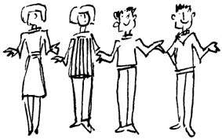

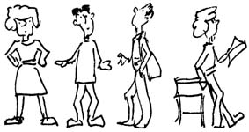

2、站立的视觉覆盖面

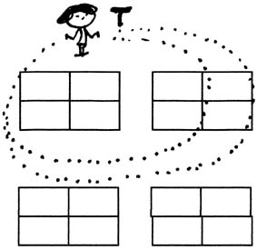

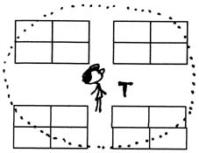

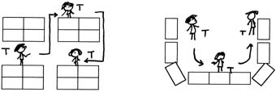

3、站立的定位

（二）走动

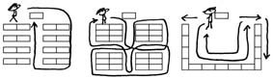

（三）展示

（三）演示

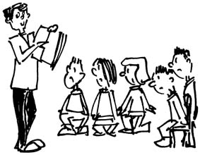

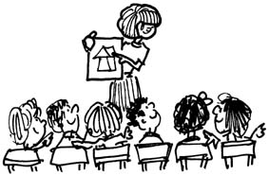

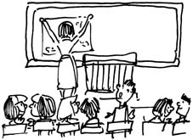
（四） 倾听

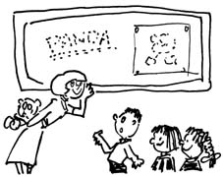

（五）师生双向交流

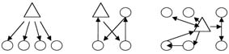

（六）师生的多向交流

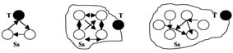

（七）对学生行动的调整

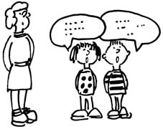
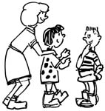

（李静纯，课程教材研究所研究员, 人民教育出版社编审，选自中小学教师继续教育网络课程《小学外语教学》，http://course.hbte.com.cn/B1003/）
【案例分析】
分析下列教师非言语运用的特点
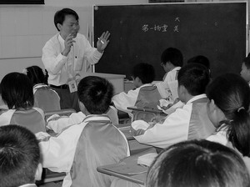

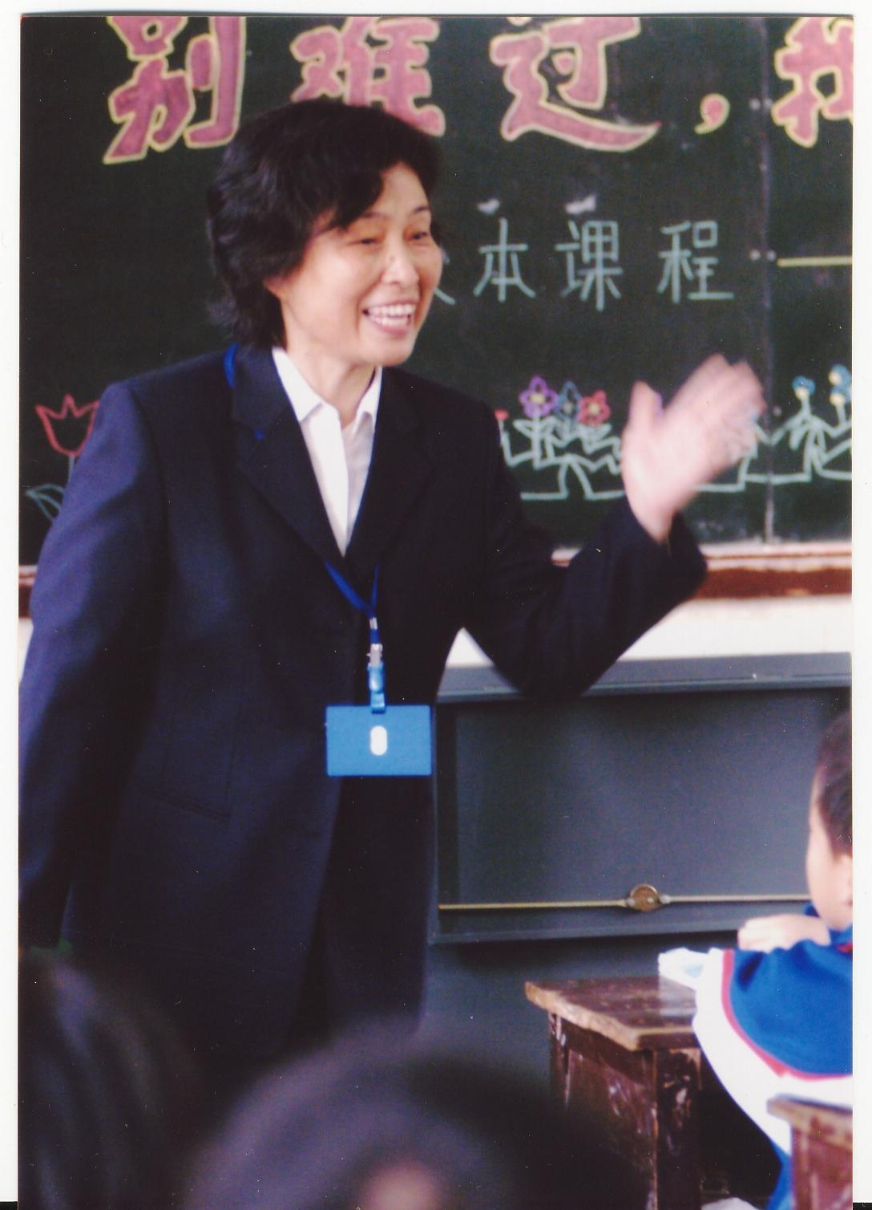

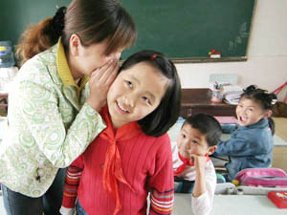

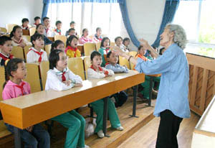

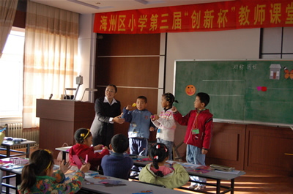

第三部分 说课听课评课技能

第十章 说课技能
教学目标：了解说课的含义及内容，掌握说课的基本要求，并初步形成说课的技能。
教学重点：说课稿的撰写
教学难点：对说课内容的理解与把握
教学时数：6学时
教学过程：
【技能要点】

一、说课的涵义

说课是教师在备课的基础上，面对同行或评委，系统地口头表述自己的教学设计及其理论依据，然后由听者评说，达到相互交流、共同提高的目的的一种教学研究形式。

二、说课的内容

（一）说教材

主要说明“教什么”和“为什么要教”。即在个人钻研教材及有关教学资料的基础上，说明本节课的基本教学内容，它在整个教材中的地位、作用和前后联系，所要达到的教学目标及教学的重点、难点和关键等。

（二）说教法

主要是说明“怎样教”和“为什么这样教”。即紧紧结合教学内容和教学目标说明拟采用哪些教学方法、具体怎样运用、其依据（包括理论的和实践的）是什么，要使用的教具、学具或电教手段是什么等。

这部分内容可单独说明，也可以融合到“课堂教学程序”中一起说明。

（三）说学法

主要说明学生要“怎样学”和“为什么这样学”。即说明根据学生的年龄特征和心理特点，运用哪些学习规律指导学生具体怎样进行学习，如可以是发现学习、探究学习、实践操作、自学等。

（四）说课堂教学程序

主要说明教学设计的具体思路，具体教学活动由哪些环节构成，每个环节的任务、所采取的教学策略及其依据是什么，以及各教学环节之间的逻辑关系和衔接。

（五）说板书设计

说明板书的内容及结构，可以伴随着说课的进程做出说明，也可单独介绍。

三、说课的几种模式

（一）“五说”模式

即“说教材、说教法、说学法、说教学程序、说板书设计” 。

（二）“三说”模式

说“教材”、说“教学方法、教学手段及学法指导”和“说教学程序”三个部分。

（三）“二说”模式

“说教材”，“说教学、说学法、说教学程序”合并起来，作为一个程序合称为“说教学程序”。

一般说来，按“五说”模式说课，由于说教法与学法时没有结合教学内容同步进行，容易导致说课内容的前后脱节或重复，因为教法与学法、教学程序本身就应该是紧密联系在一起的，“教学程序”的安排也自然应该联系具体的教法和学法进行。如果前面已经把教法和学法说的很清楚了，后面又联系教法和学法说教学程序，就会显得重复。但如果不系统说明教法和学法，又可能会导致一堂课的教学设想和整体思路不明确。所以这几个模式要根据说课的具体要求和实际内容灵活确定，没有固定的要求。

四、说课应注意的问题

1、要在个人钻研教材的基础上，写成说课稿。说课稿不宣过长，时间一般应控制在10—20分钟之内。

2、说课与上课不同，说课稿与教案不同。虽然相互联系，但又有明显的区别，不应混为一谈。

首先面对的听众对象不同。上课是面向学生，而说课是面向同行、专家或评委。

其次要求的内容不同。教案是对教学过程中教师、学生具体活动的设计，反映的是教师组织教学活动的实施技术，只需说明如何“做”，不需也不能说明 “为什么”；而说课稿是对教学过程的介绍，要有针对性的阐述理论依据。也就是说，教案只说“怎样教”，而说课稿重点说清“为什么要这样教”，说课稿是教案的深化，扩展与延伸。

第三详细程度不同。教案为适应课堂教学中师生活动顺利进行的需要，要求内容具体、详细，以利于课堂教学；说课为满足听说教师的需要，只需对教学方案作纲目式、摘要式、论理性的述说，课堂上对学生展现说明的问题可少说或不说。

第四目的要求不同。上课的关键是切实组织起学生的学习活动，引领学生达成教学目标，而说课的目的是说明自己的教学思路及其依据，向听众展示自己的教学思想和教学能力。

3、说课的理论依据，要随说课的步骤提出，使“教例”与“教理”水乳交融，有机结合；要避免穿靴戴帽式的集中“说理”，造成“教例”与“教理”油水分离。

4、说课要适当配合板书。避免泛泛而谈，口头空讲，影响说课的效果。

5、说课要根据不同的目的和要求采用不同的模式。除上述模式外，有的还要求要分析学生的学习特征，说明“学情”等，这要根据说课的实际需要灵活安排。
【案例分析】

《一个小村庄的故事》说课设计

尊敬的各位评委，各位老师：

今天我说课的内容是课程标准实验教材三年级下册《一个小村庄的故事》，下面我从教材、教法和学法、教学过程三个方面进行说课。

一、说教材：

这篇课文讲述了一个环境优美的小村庄，由于村里的人们不加节制地砍伐树木，致使周围环境遭到严重破坏，最后受到大自然的惩罚，整个小村庄被洪水卷走的故事，它告诉人们应该爱护树木，保护大自然的生态环境。

本组课文都是围绕着“爱护环境”来进行编排的，根据课程标准精神，本组的训练意图，结合教材特点，我确定如下教学目标：

1、会认9个生字，会写13个生字，正确读写新词。

2、感情朗读课文，了解课文的主要内容。

3、领会爱护树木、保护环境、维护生态平衡的道理。

4、联系上下文和生活实际，理解含义深刻的句子，并体会其表达效果。

教学重点：理解含义深刻的句子，了解小村庄变迁的过程和原因。

教学难点：联系生活实际理解本文所蕴含的深刻道理。

这篇课文分两课时进行，第一课时，自学生字新词，了解课文主要内容；第二课时了解小村庄变迁的过程和原因，今天在这儿我说的是第二课时。

二、教法和学法

1.教法：情境教学法、启发式和讨论式等。

2.学法：质疑问难、自读感悟、自主探究、合作交流等。

三、教学过程

根据以上分析，我将分五个环节进行本课的教学：(一)创设情境设疑激趣；(二)初读课文整体感知；(三)细读课文弄清变化；(四)精读课文 探究原因；(五)联系实际 领悟事理。

(一)创设情境设疑激趣

上课一开始，首先让学生欣赏课件。（山谷中，早先有过一个美丽的小村庄。山上的森林郁郁葱葱，村前河水清澈见底，天空湛蓝深远，空气清新甜润。）接着，板书课题，带领学生质疑问难，“同学们，读了这个课题，你们想知道什么？”也许学生会问：“老师，小村庄发生了什么变化，为什么会发生这个变化？”这样学生就抓住了文章的要领，师生在质疑问难中共同确定了学习目标。

(二)初读课文整体感知

先让学生默读课文，谈谈从这个故事中你想到了什么？学生默读后，可能会说：“一把斧头给人们带来了幸福，最终又毁掉了人们的幸福。”

“假如人们能爱护环境，也不会失去美丽的家园！”这种设计，意在逐步使学生掌握默读的读书方法，养成边默读边思考的良好习惯。接着问“想想哪些地方写了小村庄发生变化？哪些地方写小村庄为什么变化？”这一问题旨在使学生理清课文思路，感知课文大意。

(三)细读课文弄清变化

指导学生学习课文首尾两段，弄清小村庄发生了什么变化？

1、学习第一自然段，在学习时，首先通过各种层次的读来展示小村庄的美，如个人读、齐读、范读等，并让学生谈谈读懂了什么?在学生理解的基础上，背诵这一段。

2、学最后一个自然段。先展示两幅对比鲜明的图画，问“同学们，此时此刻你心里有何感受？”在他们谈完感受后，再出示最后一句，让学生试读，使学生在读中体会小村庄的变化。

这种设计有两个意图：

1、重视文本阅读。让学生多层次多形式读书，直接与文本对话，体会出小村庄的美。

2、加强语言文字积累。

(四)精读课文探究原因

《课程标准》指出：“积极倡导自主、合作、探究式的学习方式。”依据这一教学理念，在学习课文二至四自然段的时候，以学生自学为主。因此这一环节分为两步：第一步，学生小组合作，自学探究；第二步，小组汇报，交流展示。

在第一步中，结合我校省级立项课题“基于网络环境下小学生研究性学习的研究” ，我为学生建立了自学网站。在网站中，设有自学提纲、扩展阅读、背景资料、小小词典、网站链接等栏目。学生可以根据学习要求，任意阅读相关资料，完成学习任务。让学生主动探求知识，用自己喜欢的方式进行学习。

第二步，检查汇报交流。在交流中，教师相机出示2个重点句子：

(1)谁家想盖房，谁家想造犁，就拎起斧头到山上去，把树木一棵一棵砍下来。

(2)不管怎样，家家户户靠着锋利的斧头，日子过得还都不错。

在学习第一句话时，老师首先带领学生观看树木被一棵棵砍掉的真实场面，然后抓住一个“拎”字，想想“拎”说明了什么？最后让学生学习文中的表达方式用“想……就……”想象说话。有的学生可能会说，（张叔叔家想盖房，就拎起斧头到山上去，把树木一棵一棵砍下来；李伯伯家想造犁，就拎起斧头到山上去，把树木一棵一棵砍下来；王阿姨家呢？）这样学生不仅理解了句子,还学会了表达。在学习第二句话的时候，首先出示书中的句子，再出示第二句，学生通过比较看出第一个句子多了一个“还”，体会“还”的用字之妙，懂得人们的幸福生活过得很勉强，不会长久，这是一种创造性的阅读。

理解完重点句，我便问学生：“文中几次提到斧头，最后又给人们带来了什么呢？” 再次回到最后一段的学习。在原来对本句有了感性认识的基础上，问“‘什么’‘一切’” 代表了什么？用上文中句子说说，(那是一栋栋房子，各式各样的工具，应有尽有的家具，美丽的小村庄以及人们的幸福生活。)这里旨在通过揣摩句子，使学生更加明确小村庄变化的原因。

(五)联系实际领悟事理

学完本文后，我联系实际用课件展示周围环境遭受破坏现象，说说你身边有哪些破坏环境的现象，（举水河垃圾成堆，摩托车油烟空中弥漫）接着设计填空，“你想对小村庄的人们说什么？你想对全社会说什么？”他们会说：“小村庄的人们，记住这血的教训吧，不要随意砍树，清澈的小河，湛蓝的天空就会属于你们！”“21世纪的人们啊，还想让小村庄的悲剧重演吗？快快行动吧！”

这里旨在使学生从文中受到启发，懂得“保护环境，就是保护人类自己！”。

我想谈谈作业设计，习题1与知识目标对应，是对学生知识掌握的一种检验。习题2、3、体现语文学习的综合性，也是与课后习题相照应，这种综合性学习活动，能够拓宽学生的学习空间，增强学生语文实践的机会。
在上课即将结束时，在环保歌声里，我用充满激情的话结束教学，迅速完成板书。“同学们，那里曾经有一个美丽无比的小村庄，可是由于人们随意砍伐，美丽的小村庄变得一无所有了。让我们牢记教训，爱护环境，我们的家园就一定会更美丽。”（麻城师范附属小学 周乔玲）

第十一章 听课评课技能
教学目标：了解听课、评课的内容，掌握听课、评课的基本要求，并初步形成听课、评课的技能。
教学重点：评课稿的撰写
教学难点：对听课内容的理解与把握
教学时数：1学时
教学过程：
【技能要点】

一、听课

（一）听课步骤

（1）课前要有一定的准备工作。

（2）听课中要认真观察和记录。

（3）听课后要思考和整理。

（二）听课要点

1、“听”教师的教

（1）课堂教学确定怎样的教学目标；

（2）新课如何导入；

（3）设计了哪些教学活动步骤？采用了哪些教学方法和教学手段？

（4）对学生学习中存在的问题教师是否采取了灵活而有效的矫正措施？

（5）课堂练习是否具有科学性、灵活性和针对性？

（6）课堂总结是否到位，能否促进学生知识、技能的深化和迁移？

（7）渗透了哪些教学思想？课堂教学氛围如何？

2、“听”学生的学

（1）学生是否在教师的引导下积极参与到学习活动中；

（2）学生是否乐于参与思考、讨论、争辩、动手操作，并能积极主动地提出问题；

（3）学生学习的实际效果如何？等

二、评课

一般说来，评课要从下列方面考虑：

1、从教学目标上分析

（1）从教学目标制订来看，是否全面、具体、适宜

（2）从教学目标达成来看，教学目标是不是明确地体现在每一教学环节中，教学手段、教学措施是否都紧密地围绕目标，为实现目标服务。要看课堂上是否尽快地接触重点内容，重点内容的教学时间是否得到保证，重点知识和技能是否得到巩固和强化。

2、从教材处理上分析

既要看教师知识教授的准确科学，更要注意分析教师教材处理和教法选择上是否突出了重点，突破了难点，抓住了关键。

3、从教学程序上分析

一要看教学思路设计符不符合教学内容实际，符不符合学生实际；

二看教学思路的设计是不是有一定的独创性，超凡脱俗给学生以新鲜的感受；

三看教学思路的层次、脉络是不是清晰；

四看教师在课堂上教学思路实际运作效果。

4、从教学方法和手段上分析

（1）看教学方法的适切性。即教学方法的选择是否量体裁衣，灵活运用。

（2）看教学方法的多样化。

（3）看教学方法的改革与创新。。

（4）看现代化教学手段的运用。

5、从教师教学基本功上分析

（1）看板书

（2）看教态

（3）看语言

（4）看教具操作

6、从教学效果上分析

一是教学效率高，有效利用40分钟

二是学生受益面大

三是教学目标达成度高

注意：不要面面俱到，要有侧重点。
【案例分析】

1、小学科学《生物和非生物》双语课专家评课视频

2、安玉铸评魏书生语文课视频

